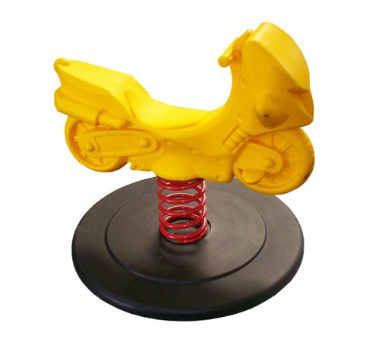
Descrizione:
Base removibile per gioco a molla in poliuretano. (Gioco a molla escluso) Età d'uso: 0-12 anni Diametro: ø 97,00 cm Peso: 25,00 kg
Categoria: Staffe di fissaggio
Codice: 50003002

